

Bachelor in de verpleegkunde
Yara Verley
Academiejaar 2025-2026

Bachelorproef ‘Challenge your Care’
De-escalatietrainingen in het omgaan met agressie in de verpleegkunde

Inhoud
1 Beschrijving van een verpleegkundig relevant probleem 4
2 Analyse van het probleem aan de hand van kwaliteitscriteria 6
3 Doelstelling o.b.v. de kwaliteitsanalyse en onderzoeksvraag 12
3.1 Doelstelling 12
3.2 Concrete onderzoeksvraag 12
4 Zoekstrategie 13
5 Literatuurselectie m.i.v. de beoordeling kwaliteit van gebruikte bronnen 15
6 Antwoord op onderzoeksvraag 16
7 Conclusie 17
8 Aanbevelingen voor verpleegkundig werkveld 18
9 Literatuurlijst 19
10 Bijlages 23
10.1 Beoordeling van de kwaliteit van je bronnen (zie bijlage in studiewijzer) 23
10.2 Implementatieplan (zie bijlage in studiewijzer) 51

Abstract
Titel: De-escalatietrainingen in het omgaan met agressie in de verpleegkunde

Student: Yara Verley

Agressie is de dag van vandaag een alomtegenwoordig probleem binnen de maatschappij, eveneens binnen de zorgsetting. Hierbij lijkt de kwaliteit van een veilige zorgomgeving en humane hulpverlening onder druk te staan. Zorgverleners, waaronder verpleegkundigen, ervaren steeds vaker oplopende spanningen en onvoorspelbaar gedrag. Daarnaast worden de verpleegkundigen vaker blootgesteld aan de zware gevolgen van agressie-incidenten, ondanks het bestaan van trainingen en protocollen. Een belangrijke oorzaak hiervan is het gebrek aan voldoende kennis, maar eveneens het gebrek aan vertrouwen in het correct handelen bij opkomende spanning en agressie. Er lijkt dus een groeiende nood te zijn aan effectieve de-escalatietraining in het omgaan met agressie.

De doelstelling van deze bachelorproef ligt in het onderzoeken van de effectiviteit van de-escalatietrainingen en bijgevolg ook uit te kunnen maken welke vorm van training het meest effectief is in het reduceren van agressie-incidenten.
Om dit mogelijk te maken werd in deze paper geopteerd voor een literatuurstudie uitgevoerd waarbij wetenschappelijke bronnen en systematische reviews werden geanalyseerd. De analyse focuste op drie kwaliteitscriteria: efficiëntie, doeltreffendheid en duurzaamheid.

Uit de resultaten blijkt dat de-escalatietrainingen effectief zijn in het verbeteren van de houding, competenties en het zelfvertrouwen van verpleegkundigen, maar dat er onvoldoende evidentie is dat trainingen als losstaande interventie voldoende zijn om het aantal agressie-incidenten te verminderen. Hiervoor is verder gespecificeerd onderzoek nodig.
Om de-escalerend te kunnen werken in het voorkomen van agressie-incidenten is een bredere multimodale aanpak nodig die zowel het individueel niveau omvat als het organisatorisch en structureel niveau.

Dit onderzoek toont aan dat investeren in de-escalatie loont. Desondanks zijn training alleen als interventie onvoldoende. Ze moeten ingebed worden in een duurzame, multimodale aanpak die zowel het individueel niveau van verpleegkundigen als het organisatieniveau aanpakt. Dit heeft als gevolg het creëren van een zorgomgeving waarin veiligheid, professionaliteit en menselijkheid centraal kunnen blijven staan.

Referentie(s):
Deze bachelorproef maakt gebruik van wetenschappelijke literatuur en bronnen, die terug te vinden zijn in de literatuurlijst van deze paper.
ChatGPT (OpenAI, 2026) werd gebruikt om grammatica te verbeteren en visuals te genereren voor de aanbevelingen aan het verpleegkundig werkveld.

Beschrijving van een verpleegkundig relevant probleem
Het onderwerp van deze bachelorproef is voortgekomen uit mijn eigen ervaringen tijdens voorbije stageperiodes. Gedurende deze stages aanschouwde ik meermaals verschillende vormen van agressie, variërend van verbale confrontaties tot dreigend fysiek gedrag. Vaak ontstond dit door de oplopende spanning door frustraties ten gevolge van miscommunicatie, lange wachttijden of onduidelijkheden. Opmerkelijk was dat elke verpleegkundige op een andere manier reageerde. De één bleef rustig en probeerde de situatie te bedaren, de ander raakte geagiteerd en trok zich terug.
Toen ik aan verpleegkundigen vroeg of ze eerder een de-escalatietraining volgden en wat ze ervan vonden, gaven ze aan dat de vaardigheden die ze daar geleerd hebben vaak in het werkveld niet praktisch toepasbaar zijn. Voornamelijk de nood aan de nabespreking bij incidenten bleek groot. Hier leek meer nood aan te zijn dan aan nieuwe protocollen.

Agressie in de zorg wordt gedefinieerd als elk gedrag dat bedoeld is om schade aan een andere persoon te berokkenen. Deze kan zowel verbaal, non-verbaal als fysiek worden geuit (Gezondheid en wetenschap, 2025).
Uit een internationale kwantitatieve synthese van Liu et al., gebaseerd op 353 studies met 331.554 respondenten, blijkt dat 61,9% ooit werd geconfronteerd met geweld op de werkvloer. Van deze incidenten ging het in 42,5% van de situaties over psychisch geweld, geestelijk geweld of emotioneel geweld en in de andere 24,4% van de situaties over fysiek geweld.
Uit een gelijkaardige studie kwam naar voren dat de meest voorkomende vorm van agressie bleek verbale agressie met 57,6%. Daaropvolgend kwamen bedreigingen met 33,2% en seksuele intimidatie 12,4% (Delannoy et al., 2025).
De nasleep van agressie reikt verder dan enkel het psychologische aspect. Agressie op de werkvloer zorgt niet enkel voor individuele gevolgen, maar ook organisatorische en maatschappelijke gevolgen. In kader van de individuele gevolgen bevinden zich voornamelijk de psychologische klachten zoals stress, angsten, minder gevoel van veiligheid en verminderde werktevredenheid. Uit het onderzoek van De Jager et al. blijkt dat slachtoffers uiteenlopende klachten ervaren: 31,0% rapporteert stress, 23,8% voelt zich onveilig, 16,8% ervaart angst, 12,8% heeft slaapproblemen en 10,9% kampt met een verminderd zelfbeeld. Slechts 44,1% van de respondenten gaf aan helemaal geen symptomen te hebben (De Jager, 2017).
Op organisatorisch niveau leiden de consequenties van agressie tot verhoogd ziekteverzuim, verminderde productiviteit, personeelsverloop en bijkomende kosten. Tot slot is er nog het maatschappelijke niveau waar men kan zien dat de gevolgen van agressie zich uiten in aanzienlijke directe en indirecte kosten. Deze kosten komen verder uit veroorzaakte personeelstekorten, verminderde zorgkwaliteit en toenemende agressie, wat de duurzaamheid van de zorg- en hulpverleningssector onder druk zet (Delannoy et al., 2025).

De-escalatietraining richt zich op het aanleren van zowel gedragsmatige als communicatieve vaardigheden om zo agressie snel te herkennen en deze te kunnen reduceren.
Tijdens dergelijke trainingen leren verpleegkundigen signalen van spanning waar te nemen, kalmerende communicatiestrategieën toe te passen en eigen emoties te controleren (Livingston, J. D., et al., 2010).

In onderzoek wordt voornamelijk onderzocht of de-escalatietrainingen leiden tot betere kennis en attitudes, en tot een ontwikkeling van meer zelfvertrouwen in het omgaan met agressieve situaties (Tölli, S., et al, 2019).

Uit eigen bevragingen blijkt echter dat deze trainingen onvoldoende aansluiten bij de realiteit van acute situaties op de werkvloer. Daarnaast is er een duidelijke vraag naar nazorg en evaluatie na agressie-incidenten.
Het verpleegkundige probleem is dat de huidige de-escalatietrainingen onvoldoende aansluiten bij de klinische realiteit. Dit zorgt ervoor dat verpleegkundigen ondanks bestaande preventiemaatregelen, protocollen, richtlijnen of nazorg niet in staat zijn om agressie effectief te reduceren.

Analyse van het probleem aan de hand van kwaliteitscriteria
In dit onderdeel van de paper wordt het verpleegkundig probleem geanalyseerd in kader van de kwaliteitscriteria van het FLAQUM-model. Het FLAQUM-model beschrijft referentiepunten waaraan kwaliteitsvolle zorg binnen de verpleegkundige praktijk moet voldoen. Daarin gaat het om de volgende criteria: de persoon centraal, effectiviteit, efficiëntie, gelijkheid, tijdigheid en toegankelijkheid, veiligheid en duurzaamheid. Op deze manier kunnen de meeste cruciale obstakels onder de loep worden gelegd.

- Patiëntgerichtheid
Agressie binnen de zorgverlening kan onveilige situaties creëren voor zowel hulpverleners als patiënten. De de-escalatietrainingen zijn gericht op het vergroten van de professionele bekwaamheid van verpleegkundigen in agressiebeheersing. In de meeste gevallen is de de-escalatie niet stelselmatig afgestemd op de individuele patiënt, wat resulteert in een inadequate patiëntgerichte benadering. Het doel is om via de-escalatietrainingen kwaliteitsvolle en persoonsgerichte zorg te kunnen garanderen, ook in crisissituaties.
In het onderzoek van Gerritsen et al., wordt aangehaald dat agressie vaak een uitingsvorm is van de onderbewuste noden van de patiënt zoals pijn, angst, stress of zelfs het verlies van controle (Gerritsen et al., 2022).
Door het verkrijgen van diepere inzichten in die onderliggende gevoelens, noden en behoeften van een agressieve patiënt, kunnen zorgverleners kwalitatiever te werk gaan en op die manier de veiligheid voor alle betrokken partijen beter waarborgen.
Uit onderzoek blijkt dat patiënten zelf, bij escalatie van agressie, ervaren dat er voornamelijk beroep wordt gedaan op beperkende maatregelen in plaats van de-escalatietechnieken. Dit zou zich kaderen binnen een gebrek aan zelfreflectie bij het personeel met vaak onvoldoende inzicht in de noden van de patiënt. De-escalatie zou kunnen stijgen in efficiëntie als deze meer op maat van de patiënt wordt toegepast, wat dus enigszins ook flexibiliteit vraagt van verpleegkundigen. Een authentieke en respectvolle houding en meer flexibiliteit in het omgaan met de regels ogen als goede aanknopingspunten om escalatie tegen te gaan (Price et al., 2017).

- Efficiëntie
De-escalatietrainingen dragen bij aan efficiëntere en continue zorgverlening, omdat de zorgverleners op deze manier leren werken met bestaande protocollen, evidence-based richtlijnen en communicatiestrategieën. De efficiëntie binnen de zorgverlening kan worden aangetast door een gebrek aan correcte kennis en vaardigheden van de bestaande protocollen en richtlijnen. Als zorgverleners niet beschikken over de juiste strategieën om agressie tijdig en adequaat te de-escaleren, kan dit zorgen voor oplopende spanning met conflicten en inefficiënt gebruik van middelen en beschikbare tijd tot gevolg.

Uit een onderzoek van Cappon et al. wordt de effectiviteit van een driedaagse de-escalatietraining op agressie-incidenten en het toepassen van vrijheidsbeperkende maatregelen geanalyseerd. De training ging tewerk op basis van een de-escalatiepiramide van Schaftenaar en Ruiter. Deze spitst zich toe op het bekomen van een de-escalatiegerichte cultuur en relationele veiligheid, in plaats van te handelen via correcte technieken. De resultaten van dit onderzoek bevonden zich voornamelijk rond de kwalitatieve verbetering in het omgaan met spanning en communicatie (Cappon et al., 2024).
De University of Washington deed onderzoek naar de financiële kosten en daarnaast werden ook andere gevolgen van geweld voor ziekenhuizen in kaart gebracht. Dit onderzoek gaat uit van de WHO-definitie van geweld om de kosten van zowel voor als na een agressie-incident in rekening te brengen. Hieruit kwam naar voren dat voor Amerikaanse ziekenhuizen de totaalkost ligt op meer dan 18 miljard dollar. Hiervan gaat ruim 3.62 miljard naar kosten zoals: trainingen, veiligheidspersoneel, preventieprogramma’s, beleidscommunicatie, technologie en monitoring als aanpassingen binnen het ziekenhuis om risico’s te reduceren. Post-incidentele kosten lopen op tot 14.65 miljard dollar en gaan onder meer naar gezondheidszorgkosten voor slachtoffers van geweld (grootste deel), personeelsverloop, ziekteverzuim, herstellingen van infrastructuur als casemanagement.
Hieruit zou men kunnen afleiden dat meer investeren in de preventieve aanpak zou kunnen resulteren in lagere resultaten aan post-incidentele kosten. (University of Washington, z.d.)

- Effectiviteit
Het belang van de effectiviteit van het opleiden van verpleegkundigen in de-escalatie van agressie ligt in het feit dat verpleegkundigen vaak het meest directe contact aangaan met patiënten door hun nabijheid bijvoorbeeld aan bed, wachtzones of observatiezones. Uit het onderzoek van Carreras Tartak et al., blijkt zelfs dat verpleegkundigen, van alle zorgverleners, het vaakst slachtoffer zijn van agressie. Van de 72 deelnemers aan dit onderzoek bestond het grootste deel uit verpleegkundigen (22% binnen de 74% aan ander klinisch personeel zoals artsen, sociaal werkers, psychologen etc.) en daarbuiten betrof het onderzoek nog 26% aan niet-klinische medewerkers. Aangezien verpleegkundigen vaker te maken krijgen met crisissituaties en vaker ook worden blootgesteld aan een hoger risico op agressie, maakt dat zij vaak de sleutelfiguur zijn tijdens acute situaties.

De-escalatietrainingen zouden volgens het artikel van Carreras Tartak et al. verpleegkundigen een klinisch redeneringskader en reflectievere handvatten geven om deze keuzes bewuster te kunnen maken in acute situaties, met andere woorden het leren stellen van de gepaste interventies in belang van de patiëntveiligheid (Carreras Tartak et al., 2025).
Als zorgverleners insufficiënt opgeleid zijn, gaat dit vaak gepaard met ineffectieve pogingen om de spanning te reduceren. Oplopende spanning kan resulteren in een agressie-incident en kan resulteren in een hoger risico op fysieke en emotionele schade voor de betrokken partijen.

- Gelijkheid
Het is van belang met oog op kwaliteitsvolle zorgverlening dat alle verpleegkundigen, los van hun functie of dienst, een gelijke toegang krijgen tot de de-escalatietrainingen. Op deze manier kan de organisatie gelijke kansen op professionele groei bij hun verpleegkundigen bevorderen. Daarnaast heeft elke patiënt recht op respectvolle en veilige zorg, ongeacht de aard van zijn gedrag of dit nu is vanuit culturele, psychologische of cognitieve verschillen.

- Tijdigheid en toegankelijkheid
In het kader van tijdigheid en toegankelijkheid is het belangrijk dat dergelijke trainingen enerzijds voldoende, frequent, tijdig en kwalitatief worden aangeboden. Tijdig in zin van dat deze trainingen reeds worden aangereikt tijdens de opleiding verpleegkunde. Anderzijds zou vroegtijdige de-escalatie moeten zorgen voor een vermindering van fysieke interventies, zoals fixatiemiddelen of separatie. Bovendien zou dit de financiële kosten van de gevolgen moeten reduceren.

Op organisatorisch niveau worden zorginstellingen geconfronteerd met economische gevolgen in de nasleep van de incidenten. Dit uit zich op gebied van het onder controle houden van agressie.
Interventies om de kosten te drukken kunnen gaan van eenvoudige maatregelen zoals de training van het personeel in de de-escalatie- en crisismanagementvaardigheden tot het ontwikkelen van specifieke zorgmodellen in het kader van agressie of beperkende interventies. Het logische gevolg van de investering in opleiding ter preventie zou moeten resulteren in lagere onkosten voor de nasleep van geweldsincidenten.
In de eerste businesscase van de organisatie RAND Europa wordt er een kosten-bateninstrument uitgewerkt voor een groot universitair medisch centrum. Het ziekenhuis in deze case omvat 9.000 medewerkers. Elk jaar worden er op ziekenhuisniveau ongeveer 60 geweldsincidenten gerapporteerd.
Agressie heeft uitgesproken consequenties zo leidt het tot langere wachttijden (tijdsverlies), materiële schade (ongeveer €500 en €2.000 per jaar), personeelsuitval en kosten voor de nazorg. De kosten die vasthangen aan de maatregelen rond agressiepreventie omvatten enkel en alleen al voor agressietraining tot €400 per persoon per dag. Daarnaast wordt er ook geïnvesteerd in kosten voor aangifte en schadeverhaal als inzetten op nazorg voor het zorgpersoneel (Bakhuys Roozeboom et al., 2010).

De stijging van geweldsincidenten zorgt voor de nood om te investeren in kosteneffectieve en resultaatgerichte trainingen, zoals de-escalatieprogramma’s (Arnetz, 2022).
De-escalatietrainingen vergen initieel een financiële investering, bijvoorbeeld voor opleidingsmateriaal, trainers en werktijd van verpleegkundigen. Deze kosten kunnen echter grotendeels gecompenseerd worden door besparingen die voortvloeien uit een afname van agressie-incidenten. De-escalatie moet zorgen voor minder verwondingen, minder ziekteverzuim en een verminderde noodzaak tot inzet van extra zorgverleners of beveiliging tijdens crisissituaties. Met als gevolg een daling van zowel directe als indirecte kosten.

- Veiligheid
De-escalatie gaat over het waarborgen van de veiligheid voor alle betrokken partijen. Door de-escalatietrainingen leert men technieken om spanningen vroegtijdig te herkennen en op een veilige manier te reageren om op deze manier de veiligheid van patiënten, zorgverleners en omstaanders te gaan verhogen. Een gebrek aan duidelijke richtlijnen en protocollen kan ertoe leiden dat de veiligheid niet kan worden gegarandeerd.
Uit de meta-analyse van Liu et al. (2019) wordt agressie rondom zorgverleners wereldwijd in kaart gebracht. Dit geeft opmerkelijke resultaten weer waarbinnen 61,9% van de bevraagde zorgmedewerkers ooit geconfronteerd werd met agressie of geweld in het werkveld. Hiervan rapporteerde 42,5% de incidenten als niet-fysieke agressie en 24,4% fysieke agressie (Delannoy et al., 2025).
De-escalatietraining zou agressie op de werkplek verminderen omdat het zorgverleners beter opleidt om kwaliteitsvol te handelen tijdens risicovolle situaties. Dit doen ze door het situationeel bewustzijn te versterken, zo kunnen verpleegkundigen vroegtijdige signalen van escalatie sneller identificeren en ingrijpen, nog vóór een patiënt verbaal of fysiek gewelddadig wordt.
Daarnaast zetten de-escalatietrainingen in op het verbeteren van competenties in het omgaan met agressieve patiënten, waardoor het zelfvertrouwen van verpleegkundigen wordt verhoogd. Dit gaat gepaard met een toegenomen veiligheid voor zowel de patiënten als hun zorgverleners door middel van het preventief herkennen (Thompson et al., 2022).

- Duurzaamheid
Hoewel de-escalatie in eerste opzicht voornamelijk gericht is op veiligheid is er ook het ecologische concept. Daarbinnen wordt er gekeken naar hoe de trainingen op hun beurt een rol spelen in het bijdragen aan milieubewuste zorg. Op microniveau draait het duurzaam handelen door zorgverleners zelf, zoals digitale incident registraties in plaats van op papier of het minder gebruiken van fixatiemateriaal of medicatie door minder agressie-incidenten. Op het mesoniveau kan gekeken worden naar een duurzaam organisatiebeleid. Dit zouden bijvoorbeeld online trainingsmodules kunnen zijn of het werken met herbruikbare materialen om zo energiezuinig personeel te kunnen gaan opleiden. Macroniveau omvat dan duurzame preventie bij een ruimer beleidsdoel, zoals digitalisering van de zorg of nationale duurzaamheidsdoelstellingen. Door op deze drie niveaus later te gaan inzetten kan de-escalatie mogelijks een positieve impact hebben op de ecologische voetafdruk van de zorgsector.

Conclusie
Uit de analyse van het FLAQUM-model blijkt dat de meest cruciale referentiepunten in de zorgpraktijk rond de-escalatie in agressie liggen op het vlak van effectiviteit, efficiëntie en veiligheid. De focus in het aanpakken van deze knelpunten zal liggen op het verbeteren van trainingen van zorgverlening. De verbetering van vaardigheden in kader van de-escalatietechnieken zullen op hun beurt moeten bijdragen aan een duurzamere zorgverlening, toegankelijk voor iedere zorgverlener.

Doelstelling o.b.v. de kwaliteitsanalyse en onderzoeksvraag

Doelstelling
De bachelorproef zal op basis van een gestructureerde literatuurstudie en een analyse onderzoeken in welke mate virtuele en verbale de-escalatietrainingen bijdragen aan het vroegtijdig herkennen en de-escaleren van non-verbale, verbale en fysieke agressie bij verpleegkundigen op de werkvloer. De analyse betreft een interpretatie van de geïncludeerde studies met een samenvatting om de onderzoeksvraag van deze paper te kunnen beantwoorden.
Op basis van de resultaten van deze paper wordt naar aanleiding van de verdediging een praktische aanbevelingsgids ontwikkeld, die concrete en toepasbare richtlijnen biedt aan verpleegkundigen om de in de-escalatietraining opgedane kennis en vaardigheden effectief toe te passen in de dagelijkse zorgpraktijk. Dit heeft als doel de veiligheid en kwalitatieve zorg voor patiënten, naasten en zorgverleners te optimaliseren.

Concrete onderzoeksvraag
P: Verpleegkundigen die te maken krijgen met non-verbale, verbale of fysieke agressie.
I: De-escalatietrainingen gericht op vroegtijdige herkenning, communicatievaardigheden, spanningsreductie en eigen-emotieregulatie.
C: Geen de-escalatietrainingen
O: De effectiviteit van de-escalatietrainingen op vlak van communicatievaardigheden, spanningsreductie en eigen-emotieregulatie.

In welke mate verbeteren het volgen de-escalatietrainingen de competenties, houding, zelfvertrouwen en de effectiviteit van verpleegkundigen in het vroegtijdig herkennen en de-escaleren van agressie?

Bijvraag:
Welke vorm van de-escalatietraining heeft, volgens wetenschappelijke studies, de grootste effectiviteit bij het reduceren van agressie?

Zoekstrategie
In deze paper werd voor de literatuurstudie een iteratieve zoekstrategie toegepast. Hierbij werden meermaals, verschillende zoektermen ingevoerd om daarna een uitgebreid overzicht te verkrijgen van relevante wetenschappelijke bronnen. De uiteindelijke artikels werden gevonden via PubMed, een specifieke databank voor bronnen over gezondheidswetenschappen.
In bijstaande tabel staat een weergave van de toegepaste zoektermen, databank, het aantal resultaten en de gebruikte filters die hebben bijgedragen tot de screening van de zes artikels.
Zoektermen | Databank | Filters | Aantal opgeleverde resultaten
("training programs" ) AND ("agression" OR "workplace violence") | PubMed | 5 jaar  Systematische review & meta analyse  English  Free full text | 4
("de-escalation" OR "prevention program") AND ("effects on healthcare workers") | PubMed | 5 jaar  Systematische review & meta analyse  English  Free full text | 5
("de-escalation training" OR "agression managment") AND ("violence") | Pubmed | 5 jaar  Systematische review & meta analyse  Free full tekst | 2
("de-escalation") AND ("effectiveness" OR "prevention workplace violence") | Pubmed | 5 jaar  Systematische review & meta analyse  English  Free full tekst | 14
("intervention") AND ("effectiveness workplace violence" OR " de-escalate violence") | Pubmed | 5 jaar  Systematische review & meta analyse  Free full tekst | 19
("agression management" OR "de-escalation training") AND ("effectiveness training programs" OR "reducing workplace violence”) | PubMed | 5 jaar  Free full tekst  English  Systematic review & meta-analysis | 3

Inclusie/exclusiecriteria
De toegepaste inclusiecriteria voor de betrokken artikels waren meta-analyses of systematische reviews over het effect van de-escalatie trainingen, een gratis beschikbare volledige tekst met als voertaal het Engels.
Exclusiecriteria voor het uitsluiten van dergelijke artikels met een publicatiedatum van meer dan vijf jaar, anderstalige literatuur dan Engels of betalende artikels.
De oorspronkelijke zoekstrategie leverde in totaal 47 artikels op. Na een korte eerste screening die gebeurde op basis van titel en abstract leverde dit nog 15 artikels op. De resterende artikels werden verder gescreend door de “free full tekst” ervan te lezen en onderling te vergelijken in het kader van relevante informatie. Uiteindelijk kwamen er uit de screening 6 artikels naar voren. Dit waren de artikels die voldoende kritische en toepasbare informatie gaven om te verwerken in de literatuurstudie.

Gebruik van Gen-AI
In deze paper werd gebruik gemaakt van Co-Pilot voor de essentie van artikels samen te vatten om hieruit daarna zelfstandig een interpretatie te vormen en de verwerking te kunnen doen als ze waardevol bleken in kader van de onderzoeksvraag. Ook bij het vormen van een antwoord op de onderzoeksvraag werd Co-Pilot gebruikt om een samenhangend geheel te vormen van de aparte conclusies van de betrokken artikels. Deze werd daarna gebruikt als leidraad, maar volledig herschreven en aangepast. Daarnaast werd Chat-GPT op de tekst toegepast ter controle van spelling en grammatica om deze te optimaliseren. De inhoud van de paper zelf werd volledig zelfstandig opgesteld op basis van wetenschappelijke onderzoekstudies.

Literatuurselectie m.i.v. de beoordeling kwaliteit van gebruikte bronnen
De literatuurselectie van zes artikels gebeurde aan de hand van inclusie- en exclusiecriteria met een bepaalde zoekstrategie zoals in punt vier van deze paper al vermeld. De kwaliteitsbeoordeling van de gekozen artikels kan worden teruggevonden in de bijlage.

Antwoord op onderzoeksvraag
De zes geïncludeerde studies tonen aan dat de-escalatietrainingen een significante versterking veroorzaken op vlak van de individuele competenties, communicatieve vaardigheden, attitude en het zelfvertrouwen van verpleegkundigen. Simulatie geassocieerde trainingen blijken erg effectief. In de studie van Mitchell et al. (2024) wordt beschreven hoe realistische scenario’s op hun beurt zorgen voor een adequatere herkenning van spanningssignalen en het veilig kunnen handelen in acute situaties. Dit sluit onder meer aan bij de bevindingen van Chung et al. (2025). Hier wordt aangetoond dat trainingen, met oog voor preventie, het zelfvertrouwen verhogen. Dit verbetert op die manier ook de kwaliteit van het de-escalerend handelen.
De meer gestructureerde programma’s, zoals beschreven door Somani et al. (2021), versterken communicatieve vaardigheden van verpleegkundigen, alsook de risicotaxatie. In de studie La Barbiera et al. (2026) worden deze bevindingen verder bekrachtigd, want deze studie toont aan dat interactieve en gedragsmatige interventies leiden tot een significante verbetering in competenties en het gevoel van veiligheid, zelfs in de forensische settingen waar het aantal agressie-incidenten vaak hoger ligt. Ook de studie van Brenig et al. (2023) deelt hierin de bevindingen waaruit ze een toename rapporteren in de paraatheid en veiligheid na de-escalatietrainingen.
De meest brede interventie wordt beschreven door het EDITION-team uit het onderzoek van Price et al. (2024). Hierin wordt hun multimodale aanpak toegelicht. Die omvat enerzijds een training, reflectieve praktijk, post-incident debriefing, patiëntbetrokkenheid als anderzijds organisatorische aanpassingen. Deze multimodale aanpak resulteerde in een afname van het aantal agressie-incidenten tot wel 55%. Daarnaast bleek er een daling van 20% te zijn in het toepassen van vrijheidsbeperkende maatregelen. De studie toont aan dat ook structurele veranderingen noodzakelijk zijn om een effectieve reductie in incidenten te verwezenlijken.
Samengevat leiden de-escalatietrainingen, met specifieke simulatie gebaseerde trainingen, tot een significante verbetering van de competenties, houding en het zelfvertrouwen van verpleegkundigen. Dit heeft als gevolg dat zij hierdoor professioneler en veiliger kunnen handelen. Daarnaast blijkt uit deze literatuurstudie dat trainingen als afzonderlijke interventie onvoldoende zijn om agressie-incidenten structureel te reduceren. Voor een meer duurzame impact moeten de de-escalatietrainingen worden verweven in een bredere, multimodale aanpak.

Conclusie
De-escalatietrainingen verbeteren de competenties, communicatieve vaardigheden, houding en het zelfvertrouwen van verpleegkundigen aanzienlijk. Dit komt in alle geraadpleegde studies naar voren (Brenig et al., 2023; Chung et al., 2025; La Barbiera et al., 2026; Mitchell et al., 2024; Somani et al., 2021).
Het is zo dat verpleegkundigen zich door de de-escalatietrainingen vaak beter voorbereid voelen om vroegtijdig signalen te herkennen en adequaat te handelen. Voornamelijk de simulatie gebaseerde trainingen blijken effectief te zijn, omdat ze realistische scenario’s bieden waarin verpleegkundigen hun competenties kunnen optimaliseren.
Toch blijkt uit de meeste studies dat trainingen op zichzelf onvoldoende zijn om agressie-incidenten te reduceren. Zowel Somani et al. (2021), Brenig et al. (2023) als Mitchell et al. (2024) geven aan dat er weinig bewijs is dat de afzonderlijke trainingen zouden resulteren in een afname van agressie of dwangmaatregelen. De multimodale aanpak van Price et al. (2024) blijkt tot op heden de meest belovende resultaten te hebben in een daling van incidenten en het toepassen van veiligheidsbeperkende maatregelen.
De bevindingen uit deze papers liggen dicht bij mijn ervaringen in de praktijk. Zo merkte ik tijdens stages dat verpleegkundigen vaak wel kennis hebben van de-escalatie technieken, maar dat de context vaak bepalend is voor hoe ze effectief gaan handelen. De context omvat onder andere de communicatie binnen het team na incidenten, de afspraken per afdeling, het oog voor nazorg, reflectie, maar ook de werkdruk. Al deze factoren bepalen mee of de-escalatie effectief kan worden toegepast. Een veilige zorgsetting creëert men niet enkel door individuele professionalisering, maar eveneens door een geïntegreerde aanpak op team- en organisatieniveau.
De-escalatietrainingen zijn de bouwsteen voor kwaliteitsvolle en veilige zorg, maar er wordt pas echt een verschil gemaakt wanneer ze deel uitmaken van een bredere, multimodale aanpak. Investeren in de-escalatie loont, op voorwaarde dat het wordt ingebed in een duurzaam en organisatiebreed beleid.

Aanbevelingen voor verpleegkundig werkveld
Aangezien de literatuur laat blijken dat er onvoldoende bewijs is dat de-escalatietrainingen als afzonderlijke interventie leiden tot een structurele daling van agressie-incidenten, is het aanbevolen om in de klinische praktijk te gaan investeren in een multimodale aanpak. Vanuit deze bevindingen wordt aanbevolen om een laagdrempelige, multimodale toolbox te implementeren die zowel preventie, training als nazorg en reflectie omvat.
De HARMONY-box vormt een concreet voorstel voor zo’n geïntegreerde multimodale aanpak. Deze toolbox combineert een risicotaxatie-instrument, simulatiegerichte leermomenten en praktische hulpmiddelen die reflectie en nazorg ondersteunen. Het doel is om de attitude, kennis en het zelfvertrouwen van verpleegkundigen te versterken. Zo kunnen ze vroegtijdig signalen herkennen en adequaat reageren of handelen. Door de-escalatie laagdrempelig en zichtbaar aanwezig te maken op de werkvloer, wordt het belang ervan onder de aandacht gebracht en worden vaardigheden op een organische manier onderhouden.

HARMONY box
HARMONY is een acroniem, waarbij elke letter een kerncomponent van de kist weergeeft. De letters staan voor: Herken (risicotaxatie), Actie (de-escalatie), Reflecteer (debriefing), Modelleer (simulatie), Opschalen (beveiliging), Nazorg (teamafspraken) en You’ve got this (team empowerment). De uitwerking van de tool box kan worden teruggevonden in de bijlage.

Het idee van de HARMONY-toolbox werd conceptueel en inhoudelijk uitgewerkt door mijzelf. Voor de visuele vormgeving van de kaarten werd gebruikgemaakt van artificiële intelligentie, met name ChatGPT (OpenAI). De kerncomponenten binnen de tool zijn gebaseerd op praktijkervaring, klinische noden binnen de zorg en een synthese van bestaande literatuur rond de-escalatie.
De inhoud van de kerncomponenten is gebaseerd op bestaande richtlijnen en wetenschappelijke studies rond de-escalatie, risicotaxatie en agressiehantering. Zo werd gebruik gemaakt van ICOba, hoe gepast te reageren (ICOba, 2023). In tweede instantie werd ook gebruik gemaakt van informatiebronnen rond de verbale en non-verbale de-escalatietechnieken (Pollack, J., 2025). Voor het risicotaxatie-instrument zelf is er uitgegaan van de Broset Violence Checklist (BVC). (Almvik, R. et al., 2000)

De toolbox betreft een basis practice-based ontwikkeling, maar is geen gevalideerd meetinstrument. Om de effectiviteit van het gecreëerde instrument te testen is verder onderzoek in de praktijk nodig binnen een zorgsetting. Naar aanleiding van de verdediging van deze paper werd het instrument op twee hospitalisatie afdelingen en binnen het Mobiel Crisis Team UPC Leuven voorgesteld. Het plan is om deze box gedurende een bepaalde periode dan te implementeren en deze ook te gebruiken bij en na risicovolle situaties. De evaluatie zou kunnen aan de hand van interviews bij verpleegkundigen naar hun ervaring voor en na het gebruik en de registratie van incidenten. Daarnaast kan er nog beroep worden gedaan op kwalitatieve feedback via korte bevragingen bij het doelpubliek. Naar aanleiding van de uitkomst van die resultaten kan de tool verder worden ontwikkeld.

Literatuurlijst
Almvik, R., Woods, P., & Rasmussen, K. (2000). The Brøset Violence Checklist (BVC) – Quick instructions. Geraadpleegd op 23 april 2024, van https://www.risk-assessment.no/files/bvc-versions/BVC%20English.pdf
Bakhuys Roozeboom, M., Koningsveld, E., Van den Bossche, S., Blatter, B., Dijkman, A., Heesmans, S., & Bal, F. (2010). Agressie afgerekend. Ministerie van Binnenlandse Zaken en Koninkrijksrelaties. https://publications.tno.nl/publication/101261/6EDjYh/bakhuys-2010-agressie.pdf
Brenig, D., Gade, P., & Voellm, B. (2023). Is mental health staff training in de-escalation techniques effective in reducing violent incidents in forensic psychiatric settings? A systematic review of the literature. BMC Psychiatry, 23(1), 246. https://doi.org/10.1186/s12888-023-04714-y
Cappon, L., Dhaene, H., Roggeman, S., Hanssens, F., Herremans, S., & Audenaert, K. (2024). Het effect van een de-escalatietraining op agressie-incidenten en op het gebruik van vrijheidsbeperkende maatregelen bij vrouwen in de forensische psychiatrie. Tijdschrift voor Forensische Psychiatrie en Psychologie, 36(2), 87–102. https://www.boomportaal.nl/tijdschrift/TFPP/TFPP_2950-4430_2024_002_002_003
Carreras Tartak, J. A., Rodriguez, G., Schwid, M., Meeker, M. A., Thomas, M. D., Roy, H. J., Dadabhoy, F. Z., Molina, M., Chary, A., Bukhman, A. K., Im, D. D., Temin, E. S., & Macias-Konstantopoulos, W. L. (2025). Evaluating the feasibility and effectiveness of an interdisciplinary verbal de-escalation and implicit bias check training for agitation management in the emergency department. Risk Management and Healthcare Policy, 18, 1355–1366. https://doi.org/10.2147/RMHP.S513026 (doi.org in Bing)
Chung, Y., Chang, Y., Fetzer, S. J., Tessmer, L., Tsai, M., & Feng, J. (2025). The effectiveness of workplace violence prevention education training programs on healthcare professionals’ confidence: A systematic review and meta-analysis. International Nursing Review, 72(4), e70107. https://doi.org/10.1111/inr.70107
De Jager, L. (2019). Agressie en geweld in de huisartsenpraktijk: Een cross-sectioneel onderzoek naar de perceptie van geweld [Masterproef, Universiteit Gent]. (Niet-opvraagbare lokale file-URL)
Delannoy, S., Verwee, I., Wardenier, N., & Vias institute. (2025). Geweld en agressie tegen hulpverleners en zorgverstrekkers (Nr. 2025-R-06-NL). Karin Genoe. https://www.zorgneticuro.be/sites/default/files/inline-files/Geweld_en_agressie_tegen_hulpverleners_en_zorgverstrekkers.pdf
Eerste hulp bij agressief gedrag. (2025, september). Gezondheid en Wetenschap. Geraadpleegd op 12 november 2025, van https://www.gezondheidenwetenschap.be/eerste-hulp/eerste-hulp-bij-agressief-gedrag
Gerritsen, S., Widdershoven, G., Van Der Ham, L., Van Melle, L., Kemper, M., & Voskes, Y. (2020). Dealing with care disruption in High and Intensive Care wards: From difficult patients to difficult situations. International Journal Of Mental Health Nursing, 30(1), 317–325. Geraadpleegd op 20 oktober 2025, van https://doi.org/10.1111/inm.12786
Heckemann, B., Zeller, A., Hahn, S., Dassen, T., Schols, J. M. G. A., & Halfens, R. J. G. (2014). The effect of aggression management training programmes for nursing staff and students working in an acute hospital setting: A narrative review of current literature. Nurse Education Today, 34(5), 652–664. https://doi.org/10.1016/j.nedt.2013.07.003 (doi.org in Bing)
ICOba. (2023). Reageer gepast: Omgaan met agressie en grensoverschrijdend gedrag. Geraadpleegd op 23 april 2024, van https://www.opgroeien.be/sites/default/files/tool-documents/icoba-brochure-reageer-gepast-2023-def.pdf
La Barbiera, C., Mento, C., Lombardo, C., Capozza, D., & De Carlo, A. (2026). Success factors in prevention activities and training intervention against workplace violence in healthcare: A systematic review. Public Health in Practice, 11, 100736. https://doi.org/10.1016/j.puhip.2026.100736
Livingston, J. D., Verdun-Jones, S., Brink, J., Lussier, P., & Nicholls, T. (2010). A narrative review of the effectiveness of aggression management training programs for psychiatric hospital staff. Journal of Forensic Nursing, 6(1), 15–28. https://doi.org/10.1111/j.1939-3938.2009.01061.x (doi.org in Bing)
Mammen, B. N., Lam, L., & Hills, D. (2023). Newly qualified graduate nurses’ experiences of workplace incivility in healthcare settings: An integrative review. Nurse Education in Practice, 69, 103611. https://doi.org/10.1016/j.nepr.2023.103611
Mitchell, M., Newall, F., Bernie, C., Brignell, A., & Williams, K. (2024). Simulation-based education for teaching aggression management skills to healthcare providers in acute healthcare settings: A systematic review. International Journal of Nursing Studies, 158, 104842. https://doi.org/10.1016/j.ijnurstu.2024.104842
Pollack, J. (2025, 18 augustus). Beyond words: Mastering non-verbal de-escalation techniques. Defuse – De-Escalation Training. Geraadpleegd op 23 april 2024, van https://deescalation-training.com/2025/08/non-verbal-de-escalation
Price, O., Brooks, C. P., Johnston, I., McPherson, P., Goodman, H., Grundy, A., Cree, L., Motala, Z., Robinson, J., Doyle, M., Stokes, N., Armitage, C. J., Barley, E., Brooks, H., Callaghan, P., Carter, L., Davies, L. M., Drake, R. J., Lovell, K., & Bee, P. (2024). Development and evaluation of a de-escalation training intervention in adult acute and forensic units: The EDITION systematic review and feasibility trial. Health Technology Assessment, 28(3), 1–120. https://doi.org/10.3310/fggw6874
Somani, R., Muntaner, C., Hillan, E., Velonis, A. J., & Smith, P. (2021). A systematic review: Effectiveness of interventions to de-escalate workplace violence against nurses in healthcare settings. Safety and Health at Work, 12(3), 289–295. https://doi.org/10.1016/j.shaw.2021.04.004
Tölli, S., Partanen, P., Kontio, R., & Häggman-Laitila, A. (2017). A quantitative systematic review of the effects of training interventions on enhancing the competence of nursing staff in managing challenging patient behaviour. Journal of Advanced Nursing, 73(12), 2815–2831. https://doi.org/10.1111/jan.13360
Hogeschool UCLL, (z.d.), Sjabloon paper UCLL., (2026)., Geraadpleegd op (15/10/2025) van https://ultra.edu.kuleuven.cloud/ultra/courses/_142150_1/outline/edit/document/_9760998_1?courseId=_142150_1&linkContentId=_9760998_1
Hogeschool UCLL, (z.d.), Sjabloon verslag UCLL., (2026)., Geraadpleegd op (18/10/2025) van https://ultra.edu.kuleuven.cloud/ultra/courses/_142150_1/outline/edit/document/_9760999_1?courseId=_142150_1&linkContentId=_9760999_1
University of Washington. (2025). The burden of violence to U.S. hospitals: A comprehensive assessment of financial costs and other impacts of workplace and community violence (Research report). https://www.aha.org/system/files/media/file/2025/05/The-Burden-of-Violence-to-US-Hospitals.pdf

Bijlages

Beoordeling van de kwaliteit van je bronnen (zie bijlage in studiewijzer)
Artikel 1:
Bronvermelding APA | Chung, Y., Chang, Y., Fetzer, S. J., Tessmer, L., Tsai, M., & Feng, J. (2025b). The Effectiveness of Workplace Violence Prevention Education Training Programs on Healthcare Professionals’ Confidence: A Systematic Review and Meta‐Analysis. International Nursing Review, 72(4), e70107. https://doi.org/10.1111/inr.70107
Wat is de onderzoeksvraag of doelstelling van de bron? | Het doel van deze studie is de effectiviteit te onderzoeken van educatieve trainingsprogramma's op het zelfvertrouwen van zorgprofessionals bij het omgaan met geweld op de werkvloer.
Is deze bron relevant voor jouw gekozen onderzoeksvraag? | Ja, want dit gaat de effectiviteit van trainingsprogramma’s na conform met mijn onderzoeksvraag.
Is deze bron actueel? | Ja, deze bron dateert van 4 oktober 2025 en gebruikt data uit andere studies die relevant zijn die dateren tussen 2021-2024.
Is de kwaliteit van deze bron beoordeeld door een gekwalificeerde organisatie? | Ja, de studie werd gepubliceerd in een peer-reviewed vakblad, namelijk: International Nursing Review. Hiervoor werd het dus eerst door vakdeskundigen beoordeeld voor dit werd gepubliceerd.
Wie zijn de auteurs, ontwikkelaars, financiers/sponsors? | Auteurs: Yi‐Fei Chung, Susan Jane Fetzer, Yu‐Chun Chang en Meng‐Hsuan Tsai, Lindsay Tessmer en Jui‐Ying Feng.  Financiers: een subsidie ​​van het Tungs' Taichung Metrohabor Hospital
Welke zijn de eventuele belangenconflicten en zijn deze vermeld? | Er worden geen specifieke belangenconflicten vermeld in de studie. Wel is er slechts één sponsor, het Tungs' Taichung Metrohabor Hospital .
Wat is de methodologie die gebruikt wordt in de bron?

- Design met korte beschrijving | Een systematische review volgens de richtlijnen van de Preferred Reporting Items for Systematic Reviews and Meta‐Analyses
- In- en exclusiecriteria/selectiecriteria | Inclusie: verbaal of fysiek geweld van patiënten en/ of familieleden naar zorgprofessionals (artsen, physician assistants, verpleegkundigen, verloskundigen of andere paramedici) en in een zorgomgeving.  Exclusie: andere beroepen (logistieken, kapper)
- Steekproef | De totale steekproefgrootte over alle 10 studies samen was 1 210 deelnemers.  (De individuele studies varieerden sterk in grootte, met steekproeven van 9 tot 392 deelnemers per studie. )
- Interventie/observatie | Het gebruiken van trainingsprogramma’s in het omgaan met geweld op de werkvloer om het zelfvertrouwen van zorgprofessionals te verbeteren.
Is het artikel na jouw analyse kwaliteitsvol en opgenomen in de literatuurselectie? | Ja, het is een systematische analyse gepubliceerd in een wetenschappelijk peer-reviewed tijdschrift, : International Nursing Review.
Wat zijn de resultaten van de bron? | De studie geeft weer dat trainingsprogramma’s een positief effect hebben op het zelfvertrouwen van zorgprofessionals in het omgaan met geweld. Er bleek wel een matige tot hoge heterogeniteit te zijn tussen de onderzoeken dus de resultaten onderling verschilden erg.
Wat is de conclusie van de bron? | Trainingsprogramma’s kunnen het zelfvertrouwen van zorgprofessionals verbeteren, maar de effectiviteit moet nader worden onderzocht door een gebrek aan gestandaardiseerde controlegroepen. Meer onderzoek is nodig naar de meest effectieve implementatieplannen.

Artikel 2:
Bronvermelding APA | Mitchell, M., Newall, F., Bernie, C., Brignell, A., & Williams, K. (2024). Simulation-based education for teaching aggression management skills to healthcare providers in acute healthcare settings: A systematic review. International Journal of Nursing Studies, 158, 104842. https://doi.org/10.1016/j.ijnurstu.2024.104842
Wat is de onderzoeksvraag of doelstelling van de bron? | Het doel van deze studie is de effectiviteit te onderzoeken van educatie via simulatie op het aanleren van vaardigheden in kader van agressiebeheersing bij zorgprofessionals.
Is deze bron relevant voor jouw gekozen onderzoeksvraag? | Ja, want dit gaat de effectiviteit van specifieke trainingsprogramma’s na conform met mijn bijvraag.
Is deze bron actueel? | Ja, deze bron dateert van 15 juni 2024.
Is de kwaliteit van deze bron beoordeeld door een gekwalificeerde organisatie? | Ja, de studie werd gepubliceerd in een peer-reviewed tijdschrift, namelijk: International Journal of Nursing Studies. Peerreview wijst op een deskundige beoordeling door experts in het vakgebied.
Wie zijn de auteurs, ontwikkelaars, financiers/sponsors? | Auteurs: Marijke Mitchell, Katrina Williams, Fiona Newall, Charmaine Bernie en Amanda Brignell.  Financiers: Gedeeltelijk door het Australian Government Research Training Program Scholarship , de Elizabeth & Vernon Puzey Scholarship en de Rowden White Scholarship.
Welke zijn de eventuele belangenconflicten en zijn deze vermeld? | Er worden geen specifieke belangenconflicten vermeld in de studie. De financiers hadden geen invloed op de uitvoering of planning van het onderzoek. De auteurs zelf verklaren geen persoonlijke of financiële belangen te hebben gehad tijdens het onderzoek.
Wat is de methodologie die gebruikt wordt in de bron?

- Design met korte beschrijving | Een systematische review volgens de PRISMA richtlijnen (Preferred Reporting Items for Systematic Reviews and Meta‐Analyses). De screening gebeurde door twee onderzoekers onafhankelijk, ze verzamelden data en beoordeelden de mogelijke bias.
- In- en exclusiecriteria/selectiecriteria | Inclusie: gerandomiseerde gecontroleerde studies, niet-gerandomiseerde gecontroleerde studies, quasi-experimentele studies en observationele studies met zorgprofessionals in acute zorgomgevingen of studenten die simulatieonderwijs kregen in kader van het omgaan met agressie.  Exclusie: studies in psychiatrische instellingen en niet-acute ziekenhuisomgevingen.
- Steekproef | De totale steekproefgrootte omvat 25 studies met in totaal zo’n 2790 participanten.
- Interventie/observatie | Het gebruiken van simulatie educatie in het omgaan met agressie op de werkvloer voor zorgprofessionals in een acute setting.
Is het artikel na jouw analyse kwaliteitsvol en opgenomen in de literatuurselectie? | Ja, het is een systematische analyse gepubliceerd in een wetenschappelijk peer-reviewed tijdschrift. Een voordeel is dat gegevensverzameling werd gedaan door meerdere onderzoekers onafhankelijk en er ook meerdere auteurs zijn.
Wat zijn de resultaten van de bron? | De studie geeft weer dat simulatietrainingen zorgen voor een verbetering in kennis, vaardigheden en het zelfvertrouwen bij zorgprofessionals.
Wat is de conclusie van de bron? | Simulatietrainingen zijn nuttig. Echter is er slechts beperkt onderzoek naar de effectiviteit en gevolgen op patiënten en effecten op agressie-incidenten zelf.

Artikel 3:
Bronvermelding APA | Price, O., Brooks, C. P., Johnston, I., McPherson, P., Goodman, H., Grundy, A., Cree, L., Motala, Z., Robinson, J., Doyle, M., Stokes, N., Armitage, C. J., Barley, E., Brooks, H., Callaghan, P., Carter, L., Davies, L. M., Drake, R. J., Lovell, K., & Bee, P. (2024). Development and evaluation of a de-escalation training intervention in adult acute and forensic units: the EDITION systematic review and feasibility trial. Health Technology Assessment, 28(3), 1–120. https://doi.org/10.3310/fggw6874
Wat is de onderzoeksvraag of doelstelling van de bron? | De doelstelling van deze bron is drieledig: kwalitatief onderzoek doen naar hoe de-escalatie wordt toegepast en wat de belemmerende en stimulerende factoren zijn, een interventie creëren om de-escalatie te verbeteren en de effectiviteit van die interventie evalueren op het aantal conflicten en beheersmaatregelen.
Is deze bron relevant voor jouw gekozen onderzoeksvraag? | Ja, want het gaat na hoe de-escalatie reeds wordt toegepast en wat eventueel een bevorderende interventie zou kunnen zijn om escalatie van agressie te reduceren net zoals wordt afgetoetst met met mijn onderzoeksvraag.
Is deze bron actueel? | Ja, deze bron dateert van 28 Januari 2024, maar gebruikt de gegevensverzameling die gebeurde in 2014.
Is de kwaliteit van deze bron beoordeeld door een gekwalificeerde organisatie? | Ja, de studie werd gepubliceerd in een peer-reviewed wetenschappelijk tijdschrift. Hiervoor werd het dus door vak deskundigen beoordeeld voor publicatie.
Wie zijn de auteurs, ontwikkelaars, financiers/sponsors? | Auteurs: Owen Price, Cat Papastavrou Brooks, Isobel Johnston, Peter McPherson, Helena Goodman, Andrew Grundy, Lindsey Cree, Zahra Motala, Jade Robinson, Michael Doyle, Nicholas Stokes, Christopher J Armitage, Elizabeth Barley, Helen Brooks, Patrick Callaghan, Lesley-Anne Carter, Linda M Davies, Richard J Drake, Karina Lovell, Penny Bee  Financiers: twee financiers, National Institute for Health and Care Research (NIHR) Health Technology Assessment programme.
Welke zijn de eventuele belangenconflicten en zijn deze vermeld? | Er werden geen belangenconflicten vermeld.
Wat is de methodologie die gebruikt wordt in de bron?

- Design met korte beschrijving | Deze studie maakt gebruik van verschillende methodes omdat het ook een driedelige doelstelling omkadert.  - Systematische reviews en kwalitatieve interviews  - Gebruik van gestandaardiseerde meetinstrumenten voor de evaluatie van de ontwikkelde interventies.
- In- en exclusiecriteria/selectiecriteria | Inclusie:  - Individu’s tussen de 18-65, die informed consent konden verlenen met een psychische kwetsbaarheid  - Patiënten en zorgpersoneel in acute en forensische psychiatrische afdelingen.  - Engelstalige publicaties  Exclusie:  - Geen studentverpleegkundigen (geen werkend personeel)  - Jongeren en 65 plussers.  - Personen met een verstandelijke beperking.
- Steekproef | De totale steekproefgrootte omvatte de gegevensverzameling van alle patiënten, zorgpersoneel en mantelzorgers over tien psychiatrische afdelingen binnen twee Britse gezondheidszorginstellingen.
- Interventie/observatie | De interventie omvatte een evidence-base en co-designed trainingsprogramma (EDITION) met als doelstelling het verbeteren van de-escalatietrainingen binnen de zorgsettings. De implementatie van de interventie gebeurde over 24 weken.
Is het artikel na jouw analyse kwaliteitsvol en opgenomen in de literatuurselectie? | Ja, het is bestaat uit systematische literatuurreviews en kwalitatieve methoden en werd gepubliceerd als een peer-reviewed artikel in een wetenschappelijk tijdschrift uitgegeven door National Institute for Health and Care Research (NIHR), een erkende onderzoeksorganisatie.
Wat zijn de resultaten van de bron? | De studie gaf aan dat de responsrapportage bij zowel zorgpersoneel als patiënten met 8 procent steeg in de periode na de interventie. Ook bleek uit analyse van de resultaten een vermindering plaats hebben gevonden in conflicten en vrijheidsbeperkende maatregelen.
Wat is de conclusie van de bron? | Uit de haalbaarheidstrials blijkt dat het EDITION programma is realistisch om uit te voeren in de klinische praktijk en geeft dit een positieve trend weer in een afname van conflicten en vrijheidsbeperkende maatregelen. Dit wijst echter nog niet op de effectiviteit, hiervoor zijn verdere gerandomiseerde trials nodig ter bewijsvoering.

Artikel 4
Bronvermelding APA | Somani, R., Muntaner, C., Hillan, E., Velonis, A. J., & Smith, P. (2021). A Systematic Review: Effectiveness of Interventions to De-escalate Workplace Violence against Nurses in Healthcare Settings. Safety And Health At Work, 12(3), 289–295. https://doi.org/10.1016/j.shaw.2021.04.004
Wat is de onderzoeksvraag of doelstelling van de bron? | Het doel van deze systematische review is het opvullen van de lacune door te bestuderen welke effectieve interventies er zijn om geweld op de werkvloer tegen verpleegkundigen te verminderen of te voorkomen.
Is deze bron relevant voor jouw gekozen onderzoeksvraag? | Ja, het onderzoekt de effectiviteit van de-escalatieprogramma’s op werkplek gerelateerd geweld tegenover verpleegkundigen in zorginstellingen.
Is deze bron actueel? | Ja, de bron dateert van 3 mei 2021.  De gebruikte gegevens zijn eerder tussen 2000-2020.
Is de kwaliteit van deze bron beoordeeld door een gekwalificeerde organisatie? | Er worden geen specifieke financieringsinstanties vermeld.
Wie zijn de auteurs, ontwikkelaars, financiers/sponsors? | Auteurs: Rozina Somani, Carles Muntaner, Edith Hillan, Alisa J. Velonis, Peter Smith  Financiers:
Welke zijn de eventuele belangenconflicten en zijn deze vermeld? | Er worden geen specifieke belangenconflicten vermeld. Wel kunnen er academische of institutionele belangen zijn bij één van de auteurs, maar dit is niet gerapporteerd.
Wat is de methodologie die gebruikt wordt in de bron?

- Design met korte beschrijving | De studie is een systematische review van reeds bestaande onderzoeken. Het vertrekt vanuit een gestructureerde database zoekopdracht met een kwaliteitsbeoordeling van de gekozen studies en geeft dan een synthese van de bekomen resultaten.
- In- en exclusiecriteria/selectiecriteria | Inclusie: Engelse artikels gepubliceerd tussen 2000-2020. Studies moesten gaan over de effecten van interventies in het voorkomen of beperken van geweld en peer-reviewed zijn.  Exclusie: studies ouder dan 2000 en anderstalige onderzoeken.
- Steekproef | Het onderzoek omvatte 26 studies op basis van de vooraf bepaalde inclusie en exclusiecriteria.
- Interventie/observatie | Interventies: trainingsprogramma’s en beleidsmaatregelen en technologie  Observaties: De mate van agressie, het gebruik van hun kennis en vaardigheden.
Is het artikel na jouw analyse kwaliteitsvol en opgenomen in de literatuurselectie? | Ja, het geeft voldoende informatie om een wetenschappelijk onderbouwde manier om mee een antwoord te vormen op de onderzoeksvraag van deze paper.
Wat zijn de resultaten van de bron? | Multicomponent interventies reduceren agressie tegenover verpleegkundige het meest adequaat. Enkel het houden van training verbeterde de kennis en vaardigheden, maar er zijn nog multiple andere factoren die de frequentie van agressie incidenten beïnvloeden.  Verpleegkundigen hadden verhoogd gevoel van zelfvertrouwen en veiligheid na interventies.
Wat is de conclusie van de bron? | De conclusie stelt dat interventies met meerdere componenten het meest effectief blijken om agressie te verminderen. Ook moet er op organisatorisch en beleidsmatig niveau een financiële investering worden gedaan om agressie vrije zorgomgevingen te ontwikkelen.

Artikel 5:
Bronvermelding APA | La Barbiera, C., Mento, C., Lombardo, C., Capozza, D., & De Carlo, A. (2026). Success factors in prevention activities and training intervention against workplace violence in healthcare: A systematic review. Public Health in Practice, 11, 100736. https://doi.org/10.1016/j.puhip.2026.100736
Wat is de onderzoeksvraag of doelstelling van de bron? | Het doel van deze studie is het identificeren en evalueren van de effectiviteit van bestaande strategieën voor de preventie en interventie tegen geweld op de werkplek in de zorg.
Is deze bron relevant voor jouw gekozen onderzoeksvraag? | Ja, want het geeft een overzicht over de effectiviteit van bestaande strategieën en interventies in het omgaan met agressie binnen de zorg.
Is deze bron actueel? | Ja, de publicatie van de bron dateert van 27 januari 2026. Het onderzoek legde de focus op studies die de afgelopen vier jaar werden gepubliceerd.
Is de kwaliteit van deze bron beoordeeld door een gekwalificeerde organisatie? | Ja, de studie werd gepubliceerd peer reviewed wetenschappelijk tijdschrift, namelijk: Public Health in Practice. Peerreview wijst op een deskundige beoordeling door experts in het vakgebied.
Wie zijn de auteurs, ontwikkelaars, financiers/sponsors? | Auteurs: Chiara La Barbiera, Carmelo Mento, Claudio Lombardo, Dario Capozza, Alessandro De Carlo.  Financiers: Er worden geen specifieke sponsors vermeld binnen het onderzoek.
Welke zijn de eventuele belangenconflicten en zijn deze vermeld? | Er worden geen specifieke persoonlijke of financiële belangenconflicten vermeld in de studie.
Wat is de methodologie die gebruikt wordt in de bron?

- Design met korte beschrijving | Een systematische review via de PRISMA-richtlijnen met een focus op artikels gepubliceerd de afgelopen vier jaar via de pico zoekstrategie.
- In- en exclusiecriteria/selectiecriteria | Inclusie: studies gepubliceerd tussen 2020-2024, Engelstalige publicaties, selectiecriteria via PICO: zorgverleners van elk type, trainingsprogramma's gericht op de-escalatie, zelfverdediging en realistische simulatieoefeningen.  Exclusie: artikels ouder dan vier jaar, niet-zorgend personeel, geweld buiten de werkplaats en geen casestudies, reviews, meta-analyses, opiniestukken, editorials, commentaren, scripties en dissertaties.
- Steekproef | De totale steekproefgrootte omvatte 442 studies gepubliceerd tussen 2020 en 2024. Hiervan werden na een grondige screening 8 studies in de review opgenomen.
- Interventie/observatie | Het onderzoek ging de verschillende interventies ter preventie van geweld tegen zorgverleners na zoals de-escalatietraining, simulatie-gebaseerde training, risicotaxatie instrumenten en  onder andere ook het organisatorisch veiligheidsbeleid in ziekenhuizen.
Is het artikel na jouw analyse kwaliteitsvol en opgenomen in de literatuurselectie? | Ja, het is een systematische analyse gepubliceerd in een wetenschappelijk peer-reviewed tijdschrift. Een voordeel is dat er ook meerdere auteurs zijn en de analyse over enkel recente artikels gaat.
Wat zijn de resultaten van de bron? | De studie geeft aan dat trainingsprogramma’s en voornamelijk simulatie de vaardigheden ter beheersing van agressie bij zorgverleners verbeterd en dat ook risicotaxatie instrumenten en efficiënte veiligheidsprocedures helpen om geweld te reduceren.
Wat is de conclusie van de bron? | Een combinatie van verschillende interventies is het meest effectief. Dit wil zeggen dat er zowel training, duidelijke protocollen als goede risicotaxaties nodig zijn om agressie op de werkvloer te kunnen beheersen en verminderen.

Artikel 6
Bronvermelding APA | Brenig, D., Gade, P., & Voellm, B. (2023). Is mental health staff training in de-escalation techniques effective in reducing violent incidents in forensic psychiatric settings? – A systematic review of the literature. BMC Psychiatry, 23(1), 246. https://doi.org/10.1186/s12888-023-04714-y
Wat is de onderzoeksvraag of doelstelling van de bron? | Het doel van deze studie is het onderzoeken van de effectiviteit van trainingen in de-escalatietechnieken bij medewerkers in de forensisch-psychiatrische zorg.
Is deze bron relevant voor jouw gekozen onderzoeksvraag? | Ja, want dit beoogt de effectiviteit van trainingen in de-escalatie te gaan onderzoeken bij medewerkers in de zorg om agressie incidenten te verminderen. Hier wel specifieker binnen forensisch-psychiatrische zorg, maar dat is goed aangezien één van mijn andere artikels deze zorgsetting juist als exclusiecriteria heeft.
Is deze bron actueel? | Ja, dit onderzoek werd gepubliceerd op 12 april 2023 en is dus jonger dan 5 jaar.
Is de kwaliteit van deze bron beoordeeld door een gekwalificeerde organisatie? | Ja, het artikel werd werd gepubliceerd in een peer reviewed wetenschappelijk tijdschrift, namelijk: BMC Psychiatry (Springer Nature) en dit includeert dat het vooraf ging aan een beoordeling door door experts in het vakgebied.
Wie zijn de auteurs, ontwikkelaars, financiers/sponsors? | Auteurs: Daniel Brenig, Pauline Gade en Birgit Voellm. Zij zijn allen tewerkgesteld aan Klinik für Forensische Psychiatrie, Universitätsmedizin Rostock, Duitsland.  Financiers: Er is sprake van Open Access-financiering door Projekt DEAL.
Welke zijn de eventuele belangenconflicten en zijn deze vermeld? | Er worden door de auteurs zelf geen specifieke persoonlijke of financiële belangenconflicten vermeld in de studie.
Wat is de methodologie die gebruikt wordt in de bron?

- Design met korte beschrijving | . Het onderzoek betreft een systematische review over de effectiviteit van de-escalatietrainingen binnen forensisch psychiatrische settings. De geselecteerde literatuur werd samengevat en geanalyseerd.
- In- en exclusiecriteria/selectiecriteria | Inclusie: originele onderzoeken en onderzoeken waarbij training in de-escalatie technieken van het personeel wordt onderzocht, in forensische psychiatrische instellingen, menselijke deelnemers van alle leeftijd binnen deze setting (mannen en vrouwen), Een willekeurig aantal deelnemers en studies over alle talen en alle landen.  Exclusie: studies in algemene psychiatrische ziekenhuizen, studies over training niet gericht op de-escalatie o op houding en niet-primair onderzoek zoals recensies, opinies en discussiepapers.
- Steekproef | De totale steekproefgrootte omvatte 174 artikels, waarvan er na een grondige screening enkel 5 artikels overbleven. De steekproefgrootte van een van de geselecteerde artikels omvatte 112 deelnemers. Over het algemeen kan worden besloten dat de methodologische kwaliteit van de betrokken artikels eerder laag was.
- Interventie/observatie | Het onderzoek gaat de effectiviteit van training in de-escalatietechnieken na bij zorgpersoneel binnen de acute forensisch psychiatrische instellingen. Op deze manier leert men omgaan met agressie zodat deze minder frequent zal escaleren naar fysiek geweld of dwangmaatregelen.
Is het artikel na jouw analyse kwaliteitsvol en opgenomen in de literatuurselectie? | Ja, het is een systematische analyse gepubliceerd in een wetenschappelijk peer-reviewed tijdschrift met meerdere auteurs die zelf geen tegenstrijdige belangen hadden.
Wat zijn de resultaten van de bron? | In dit onderzoek tonen de vijf studies aan dat er geen direct effect is van trainingen in de-escalatie op het reduceren van het aantal agressie incidenten. Anderzijds geeft het personeel aan zichzelf wel veiliger te voelen na dergelijke trainingen. De kwaliteit van deze studie is toch echter beperkt.
Wat is de conclusie van de bron? | Er is minimale evidentie en wetenschappelijk onderbouwd bewijs dat de training in de-escalatietechnieken daadwerkelijk leidt tot vermindering van agressie incidenten in forensische psychiatrische settings. Er is nood aan sterker methodologisch onderzoek om hier verder onderzoek naar te kunnen voeren.

(Hogeschool, UCLL, 2026).

HARMONY box

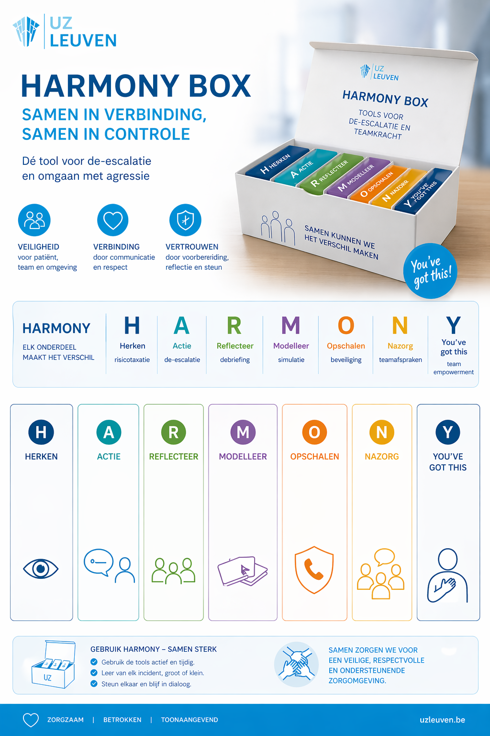
Herken: het risicotaxatie instrument
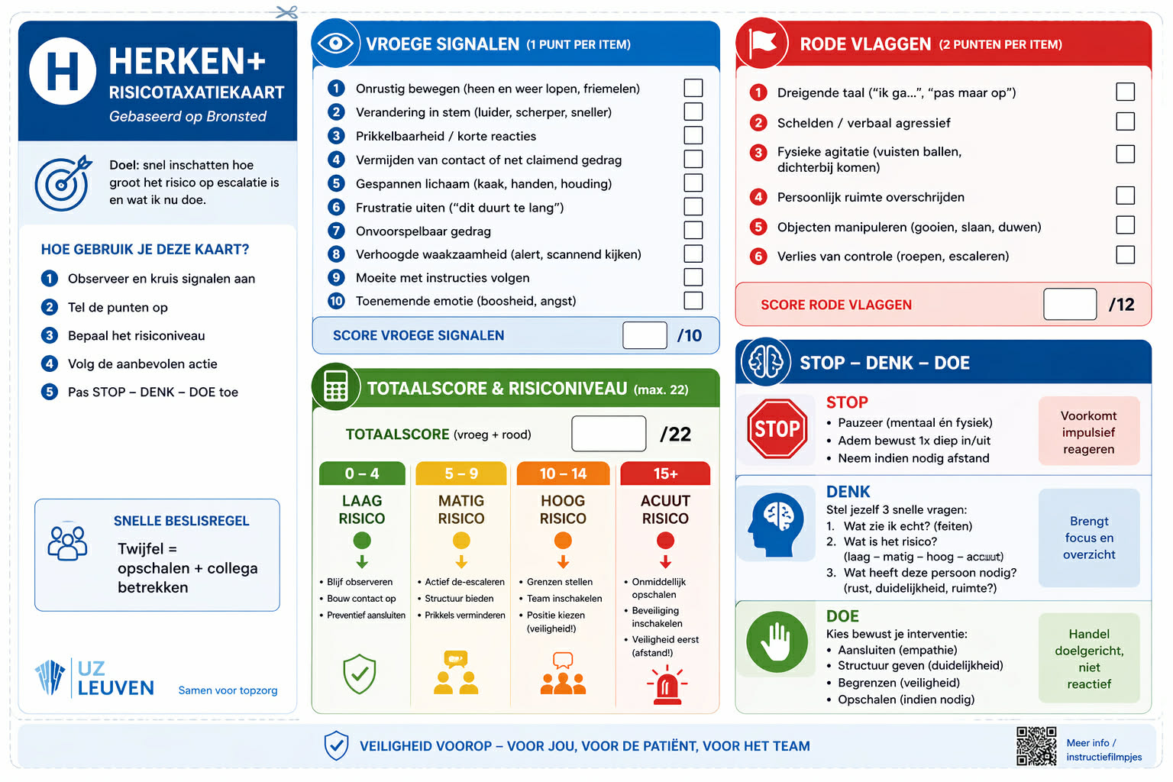

Actie: De de-escalatiekaart
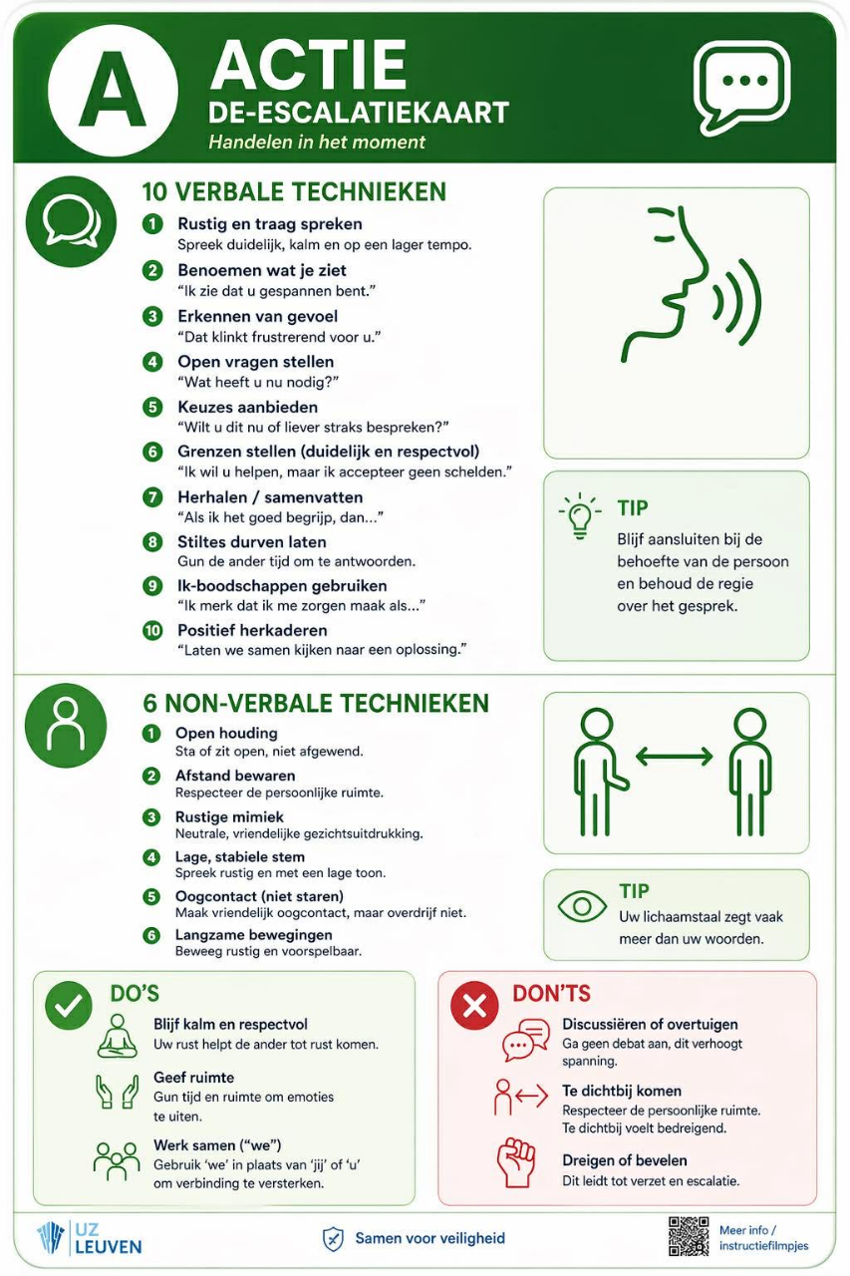

De Reflectiekaart
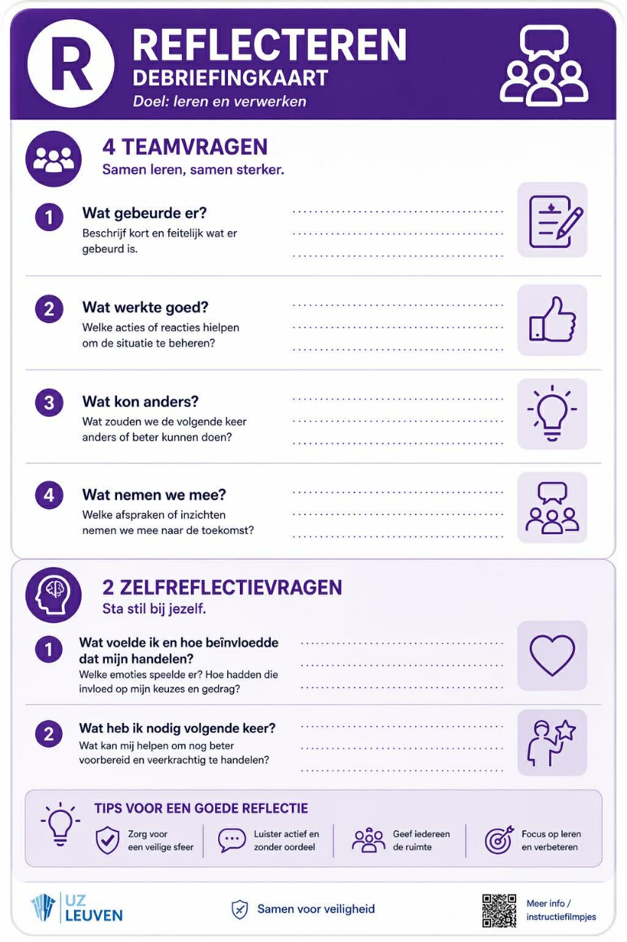

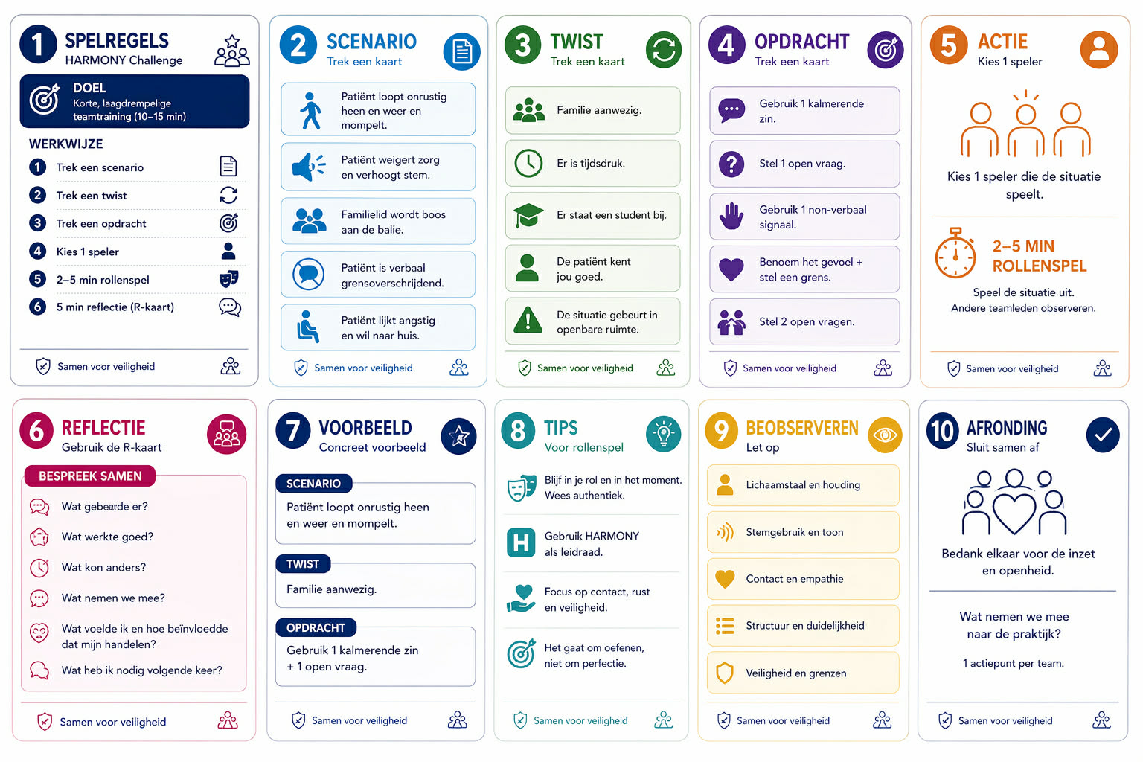
Modelleren: Mini simulatie-spel

Opschalen: De opschalingskaart
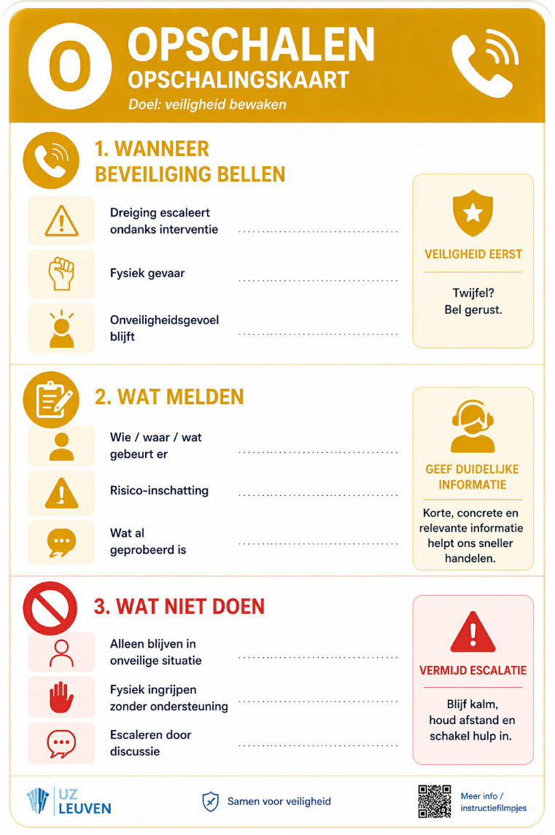

Nazorg: De nazorgkaart
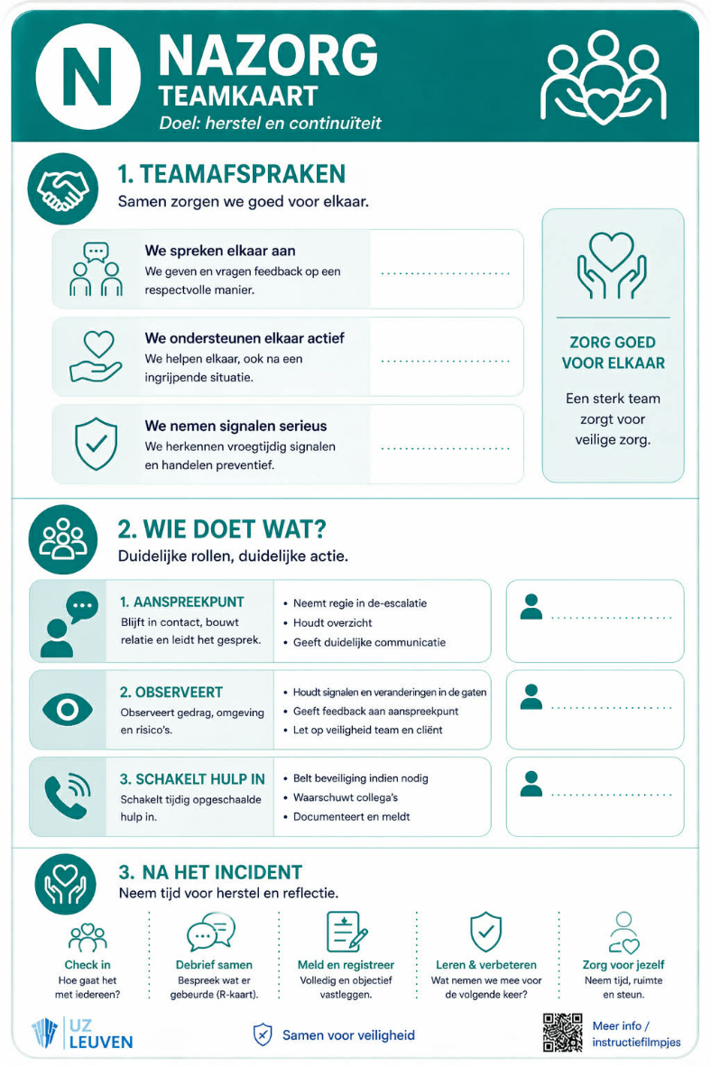

You’ve got this: De empowermentkaart
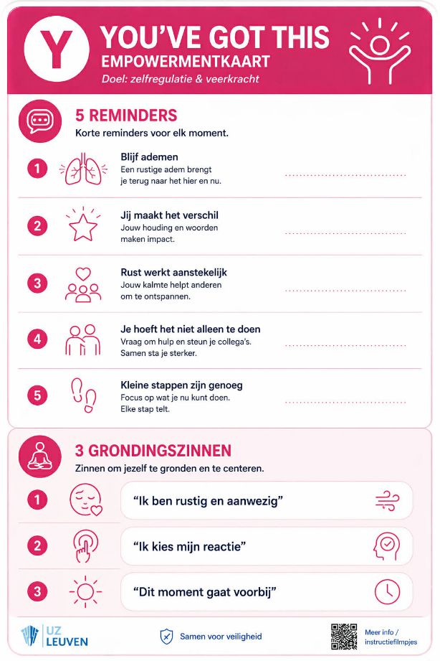

Deze acht afbeeldingen werden gegeneerd door middel van artificiële intelligentie, namelijk ChatGPT.

Implementatieplan (zie bijlage in studiewijzer)
Doelstelling  Welke doelstelling  wordt gerealiseerd?  SMART geformuleerd | Acties  Welke acties zijn  gepland in functie van  de doelstelling? | Taakverdeling  Wie doet welke acties  in functie van de  doelstelling? | Timing  Wanneer wordt de  actie uitgevoerd? | Middelen  Hoe worden middelen  ingezet? Welke  middelen zijn nodig? | Communicatie  Hoe wordt dit  gecommuniceerd?
De doelstelling van de box is een leidraad vormen om zorgverleners te ondersteunen in het omgaan met agressie om een laagdrempelige niveau vanuit een multimodale aanpak om zo agressie incidenten te verminderen. | Voorbereiding:  Opstellen van  de basis inhoud van de toolbox op basis van de uitgevoerde literatuurstudie. Maken van de bijhorende kaarten voor:  Herken – risicotaxatie  Actie – de-escalatie  Reflecteer – debriefing  Modelleer – simulatie  Opschalen – beveiliging inschakelen  Nazorg – teamafspraken  You’ve got this – team empowerment  Promotiefase  Eerste aankondiging via deze paper en dan later eventueel mogelijks binnen UZ Leuven te pitchen. | Opstellen inhoud van de box deed ik zelf, met de nodige hulp van artificiële intelligentie voor de visuele output van de kaarten.  Afdeling ontvangt een fysieke toolbox met de gelamineerde kaarten.  Risicotaxatie kaart (Herken)  Actiekaart (de-escalatie)  Reflectiekaart (debriefing)  Nazorgkaart (teamafspraken)  Flyers (samenvatting HARMONY-model)  Introductie of pitch: zelf 5 juni 2026  Uitvoering of gebruik van tool eventueel in de toekomst met eventuele evaluatie na zes maanden. | In juni zou de eerste pitch gebeuren tijdens de verdediging van deze bachelor proef.  Afdrukken van een prototype in mei. | Voor het maken van de gelamineerde kaarten in de box is het nodig dat deze professionele afgedrukt worden op stevig papier (min. 300g). Lamineren van de kaarten gebeurt in kader van duurzaamheid en ecologisch werken .  Voor een proefproject, zou ik toch opteren voor een tiental afdelingen en per afdeling één box.  Voor reclame en informatie (promotie) zouden 10–20 flyers in het ziekenhuis kunnen worden voorzien.  Dit geeft volgende kostenraming:  - Gelamineerde kaarten, €1.5 per kaart (7 per doos = 10,50 euro )  - Flyers, €3,00  - Toolbox (hygiënisch door gemakkelijk te reinigen – plastic) , +/- €1.82 (action)  - Totaal, €12,62 per afdeling  Totale kostenraming proefproject: +/- 130 euro voor tien afdelingen, maar varieert mogelijks naarmate eventuele grotere steekproefgrootte.  Dit is een vrijwel goedkope en eenvoudig te implementeren interventie. De implementatie vraagt buiten een introductiemoment geen extra personeel. De opbrengsten daarentegen kunnen wel degelijk een verschil maken. Door het beter omgaan met agressie kunnen incidenten vermeden worden, waardoor ook de gevolgen die ze met zich meebrengen. Als de tool efficiënt is zou deze op haar manier dan ook een daling kunnen voorzien in het ziekteverzuim en gezien de hoge personeel vervanging kan een klein verschil, binnen dit domein, financieel al een groot voordeel opbrengen in kader van personeelsbeleid door niet enkel preventief te werken, maar ook oog te hebben voor nazorg en debriefing. | De communicatie rond de tool verloopt in eerste instantie via een bachelor proef verdediging, maar later een pitch bij afdelingshoofden en HR UZ Leuven.  Daarnaast zal worden gewerkt met informatieve flyers en mogelijks infoflashes op afdelingen om het instrument voor te stellen.

Evaluatie  Hoe wordt dit  geëvalueerd? | Opvolging  Wie volgt de  implementatie op?
Na een proefperiode van 5-6 maanden kan een evaluatie gebeuren via enquêtes.  Uit die enquêtes moeten volgende zaken duidelijk worden namelijk:  - Aantal afdelingen die toolbox actief gebruikt  - Tevredenheid werknemers  - Aantal debriefings na incidenten  - Aantal incidenten  - Ervaren veiligheid en teamgevoel | De opvolging van de implementatie gebeurt door de projectontwikkelaar en een aangestelde verpleegkundige per afdeling.  Als evaluatie gunstig blijkt, kan dit verder worden uitgerold naar meerdere afdelingen en kan er een digitale versie van worden ontwikkeld.  Naar aanleiding van de verdediging heb ik deze uitgetest op 3 afdelingen en volg ikzelf de implementatie op aan de hand van kwalitatieve feedback.

Verslag | 
Eerste contactmoment
17/10/2025 // teams meeting
aanWEZIG // Nino Somers, Yara Verley
Verslaggever// Yara Verley
verontschuldigd // nvt

Er vond een eerste meeting plaats omtrent het begin van de begeleiding in kader van de bachelorproef. In deze meeting werden verschillende zaken al besproken.
Ter voorbereiding op het gesprek werd de informatie op Toledo grondig doorgenomen. Daarnaast werd er vooraf via mail overlegd dat ik reeds een schriftelijke planning opmaakte als vertrekpunt naar een definitieve planning.
In ons eerste gesprek werd de keuze van mijn onderwerp besproken. Ik had vooraf reeds enkele voorbeelden al op mail gezet, maar bracht mijn definitieve keuze aan tijdens deze meeting. Dit werd het effect van de-escalatietrainingen op het omgaan met agressie.
Hiernaast spraken we af tegen eind december toch zeker tot stap drie te hebben uitgewerkt voor een eerste keer, zodat er voldoende ruimte en tijd is voor kwalitatieve feedback te kunnen integreren en daarnaast voldoende tijd te hebben voor een goede literatuurstudie te kunnen uitvoeren.

Verslag
Tweede contactmoment
8/12/2025 // teams meeting
aanWEZIG // Nino Somers, Yara Verley
Verslaggever// Yara Verley
verontschuldigd // nvt
Tijdens dit contactmoment werd de feedback van stap 1 tot en met 3 besproken met oog op het zien of het onderwerp op goede weg van uitwerking was.
- Probleemstelling:
- Concretiseren van het probleem en hierbij oppassen dat antwoorden niet reeds naar voren komen bij probleemstelling.
- Doorlopende tekst en verdere uitbreiding.
- Eventueel probleemstelling starten met eigen ervaringen.
- Afsluiten van probleemstelling met een concreet probleem.

- Kwaliteitscriteria:
- patientgerichtheid: iets specifieker toepassen op patiënten.
- efficientie: Waarom is het gebruik van deze de-escalatietraining efficiënt? Maw wat is het effect op geld en personeel?
- effectiviteit/doeltreffendheid: Waarom alleen verpleegkundig personeel? Waarom is het van belang om dit te doen?
- Tijdigheid/toegankelijkheid: in kaart brengen financieël plaatje, wat zou dat kosten en welke kosten zou het sparen?
- Veiligheid: Literatuur toevoegen dat het adverse events kan verminderen? Waarom het veiliger is om dit te gebruiken? Hoeveel agressie is er nu, cijfers…
- Duurzaamheid: het ecologische aspect van duurzaamheid waarbij er in de zorg op micro-, meso- en macroniveau aandacht wordt besteed aan het milieu door o.a. minder afval te produceren, elektronische dossiers te gebruiken i.p.v. papieren dossiers, investeringen te doen in zonne-energie e.d.

- Doelstelling: Meer SMART opstelling hanteren, De-escalatietraining (meer specificeren: eventuele risicotaxatie bespreken)
Verslag
Derde contactmoment
23/02/2026 // mail
aanWEZIG // Nino Somers, Yara Verley
Verslaggever// Yara Verley
verontschuldigd // nvt

Er vond een derde contact plaats over uitwerken van de voorgaande feedback en het toepassen van de zoekstrategie bij de artikels. In dit contact via mail werden volgende zaken besproken:
- Het beter formuleren van de zoektermen, zodat er één zoekstring werd toegepast.
- Het beter definiëren van de doelstelling.
- Het aanpassen van de pico

Verslag
Vierde contactmoment
30/04/2026 // mail
aanWEZIG // Nino Somers, Yara Verley
Verslaggever// Yara Verley
verontschuldigd // nvt

Er vond een vierde contact plaats over uitwerken van het antwoord op de onderzoeksvraag en de conclusie. In dit contact via mail werden volgende zaken besproken:
- Het herformuleren om meer samenhang tussen de studies te verkrijgen.
- Het verkorten van de conclusie om herhaling te vermijden.

(Hogeschool, UCLL, 2026).

